 | 世界无线电通信大会（WRC-23）  2023年11月20日-12月15日，迪拜 |  | 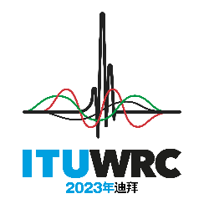
全体会议 |  | 文件 75-C
 |  | 2023年10月17日
 |  | 原文：英文
捷克共和国
有关大会工作的提案
议项8
8 虑及第26号决议（WRC-19，修订版），审议主管部门有关删除其国家脚注或将其国名从脚注中删除的请求（如果不再需要），并就这些请求采取适当行动；

第5条
频率划分
第IV节 – 频率划分表
（见第2.1款）
MOD CZE/75/1
5.210 附加划分：在意大利和英国，138-143.6 MHz频段和143.65-144 MHz频段亦划分给作为次要业务的空间研究业务（空对地）。（WRC-23）
理由： 不再需要列出捷克共和国的国名。
MOD CZE/75/2
5.291A 附加划分：在德国、奥地利、丹麦、爱沙尼亚、列支敦士登、塞尔维亚和瑞士，470-494 MHz频段亦划分给作为次要业务的无线电定位业务。该频段的使用限于按照第217号决议（WRC-97）的风廓线雷达操作。（WRC-23）
理由： 不再需要列出捷克共和国的国名。
_____________

